ANKETA STŘELEC ROKU 2013 – XV. ročník

Prezidium Českého střeleckého svazu vyhlásilo patnáctý ročník ankety SPORTOVNÍ STŘELEC roku 2013.

Celkem se hlasování zúčastnilo 27 profesionálních trenérů a členů VV ČSS. Bodovalo se u mužů a žen 1., 2. a 3. místo (3 b., 2. b. a 1b.), totéž platilo i u juniorů a juniorek (do 20 let) a kategorie „Talent roku“.

Kategorie mužů a žen:

Poř. | Příjmení, jméno | SSK | Body
1. | Strnad Martin | Rapid Plzeň | 35
2. | Sychra Jan | Dukla Hradec Králové | 26
3. | Sýkorová Adéla | Rapid Plzeň | 19

Na anketních lístcích se objevilo 7 jmen. Martin Strnad zvítězil poprvé.

Kategorie junioři a juniorky:

Poř. | Příjmení, jméno | SSK | Body
1. | Pešková Jitka | Kometa Brno | 49
2. | Mazurová Nikola | Dukla Plzeň | 30
3. | Vaněk Pavel | Dukla Hradec Králové | 26

Na anketních lístcích se objevilo 10 jmen. Jitka Pešková zopakovala vítězství z roku 2011.

TALENT ROKU 2013:
Vaněk Pavel (Dukla Hradec Králové) - 33 bodů.

Na anketních lístcích se objevilo 13 jmen.

Cena prezidenta ČSS za mimořádný výkon v r. 2013:
Tomáš Nýdrle (Kometa Brno)

Slavnostní předání ocenění se uskutečnilo v Praze dne 27. 2. 2014.

Ladislav Janoušek, tajemník ČSS

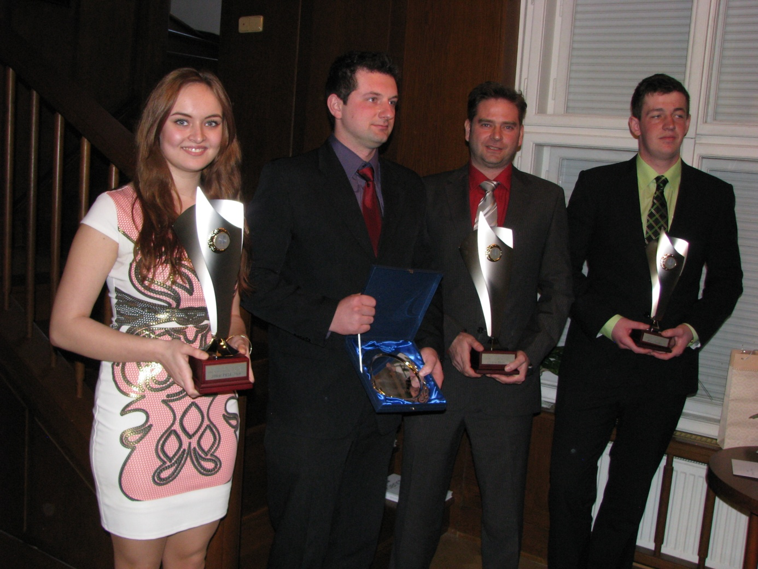

Na snímku Jana Fidlera (zleva): Jitka Pešková, Tomáš Nýdrle, Martin Strnad a Pavel Vaněk

